Φύλλο εργασίας 2: Η γυναικεία πάλη ενάντια στον αποκλεισμό από τη δημόσια σφαίρα: Μια ζωή διεκδικήσεων.

Δραστηριότητα 1: Στιγμιότυπα από τον γυναικείο τύπο

Τα λίγα ελληνόγλωσσα γυναικεία περιοδικά του 19ου αιώνα αποτέλεσαν για τις λόγιες Ελληνίδες της εποχής, δίοδο προς τον δημόσιο χώρο, τόσο στο ελληνικό κράτος όσο και στον έξω ελληνισμό. Από τα γυναικεία περιοδικά, η Κυψέλη (1845- 6) και η Ευρυδίκη (1870-1873), τα οποία, παρά τη μικρή διάρκειά τους, την πολυετή απόσταση ανάμεσά τους και τον διαφορετικό ιδεολογικό προσανατολισμό τους, είχαν ως κοινό σημείο αφετηρίας την προβολή του γυναικείου ιδεώδους και την απόδοσή του στο κοινωνικό και πνευματικό γίγνεσθαι της εποχής με τους καλύτερους όρου Το περιοδικό Η Βοσπορίς (Κωνσταντινούπολη, 1899-1906), της Κορνηλίας Λ. Πρεβεζιώτου-Ταβανιώτου με τον συντηρητικό και αντιχειραφετικό της λόγο, προώθησε το πρότυπο της ηθικής, υπομονετικής, καλλιεργημένης, όχι εργαζόμενης –παρά μόνο για βιοποριστικούς λόγους– γυναίκας, της επιμελούς

οικοδέσποινας και συνεπούς μητέρας, προσδεμένης στο άρμα της οικογενειακής ευτυχίας στο πλαίσιο της ελληνοχριστιανικής ηθικής.
Διαβάστε τα αποσπάσματα που ακολουθούν (πηγές: Βοσπορίς, Νέα Ελλάς) και αποδώστε περιληπτικά πώς περιγράφεται ο προορισμός της γυναίκας. Σύμφωνα με το τρίτο απόσπασμα με ποιο κριτήριο μπορεί κανείς να κρίνει μια νέα κοπέλα;

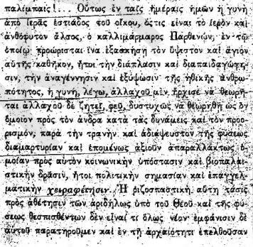
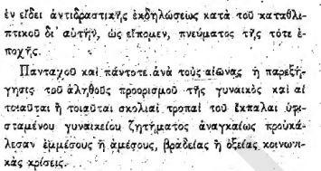
Η Βοσπορίς (1899-1906) 17 Απριλίου 1899
http://kypselib.fks.uoc.gr/pdfs/v1.pdf

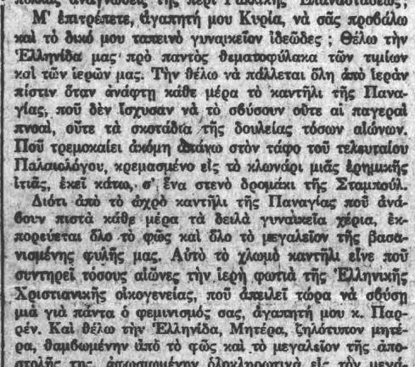
Νέα Ελλάς, 1916

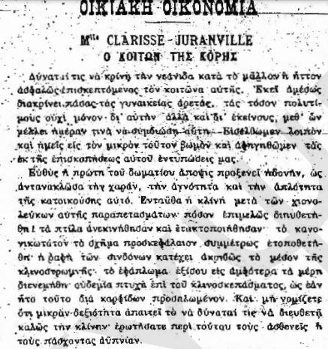
Διαβάστε τα αποσπάσματα από άρθρα που ακολουθούν και απαντήστε:
Με ποια επιχειρήματα υποστηρίζεται η ακαταλληλότητα της γυναίκας να ασκεί το επάγγελμα του γιατρού και η καταλληλότητά της να εργάζεται ως νοσοκόμα;
Δραστηριότητα 3: Γιατρός- νοσοκόμα: 0-1

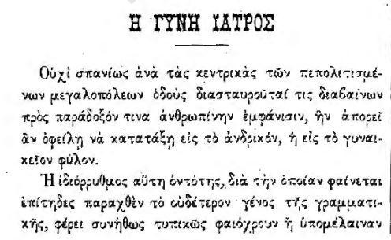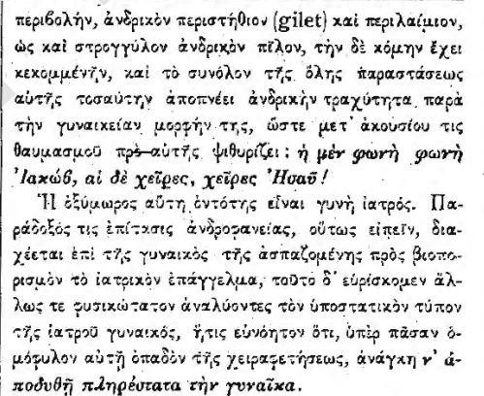

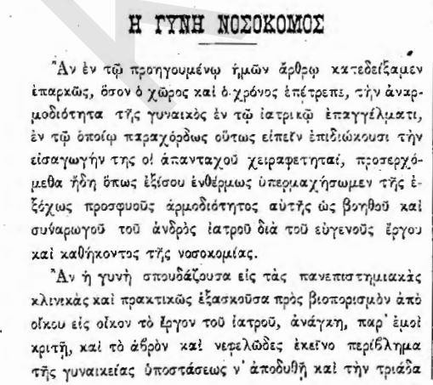
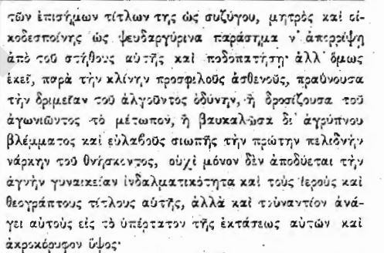
Η Βοσπορίς, 1 Μαΐου και 8 Μαΐου 1899

Δραστηριότητα 4: Αντιλογίες

Ο Αγώνας της Γυναίκας είναι ένα ιστορικό περιοδικό για τα δικαιώματα της γυναίκας που εκδίδεται από το 1923. Στο εξώφυλλο, κάτω από τον τίτλο, έγραφε με μεγάλα γράμματα στη δημοτική: "Απαιτούμε ισότητα στα πολιτικά, κοινωνικά και οικονομικά δικαιώματα των ανδρών και των γυναικών".

Το 2000, στο τεύχος που ακολουθεί, επιχειρείται ο απολογισμός μιας εκατονταετίας από την Αλίκη Γιωτοπούλου- Μαραγκοπούλου.
http://www.gender.panteion.gr/gr/pdfiles/clp15249.pdf
Στις σελίδες 5-6 του άρθρου αναφέρονται και ταυτόχρονα ανατρέπονται με επιχειρήματα οι κατηγορίες που καταλογίζονται στις εργαζόμενες γυναίκες από συντηρητικούς κύκλους.

- Χωριστείτε σε τριμελείς ομάδες όπου ανά δύο, η μία θα επιχειρηματολογεί κατά και η άλλη υπέρ της γυναικείας εργασίας. Κάθε ομιλητής-τρια θα έχει στη διάθεσή του 3 λεπτά να επιχειρηματολογήσει. Ορίστε κάποιον-α ως γραμματέα για να τηρεί τους χρόνους.
- Στο τέλος θα ψηφίσει για κάθε επιμέρους αναμέτρηση όλη η τάξη την νικήτρια ομάδα.

